2009年1月高等教育自学考试福建省统一命题考试
第二外语(英语)试卷
(课程代码0845)
一、单项选择题(本大题共15小题。每小题1分，共15分】
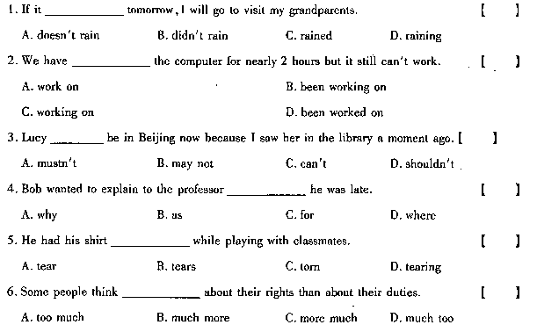
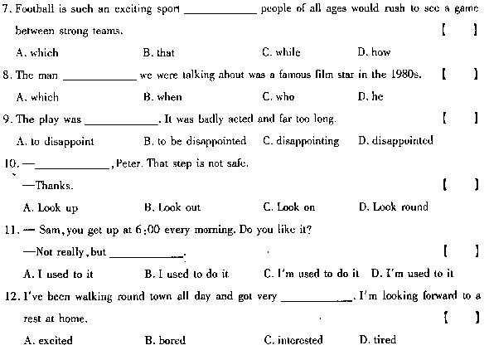
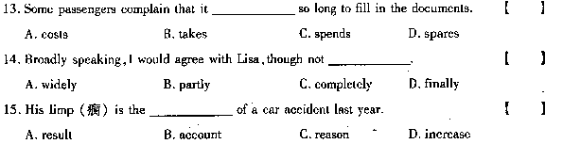
二、完形填空(本大题共20小题，每小题1分，共20分)
阅读下面短文。从短文后所给各题的四个选项（A、
B.C和D)中选出能填入相应空白处的最佳选项。
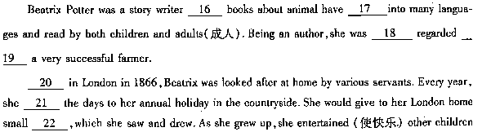
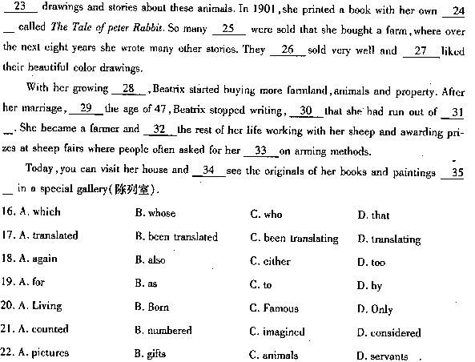
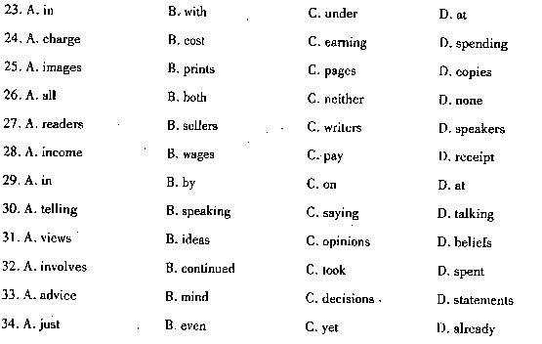
三、阅读理解(本大题共20小题，每小题2分，共40分)
阅读下面短文。从每题所给各题的四个选项(A、
B.C和D)中选出最佳选项．
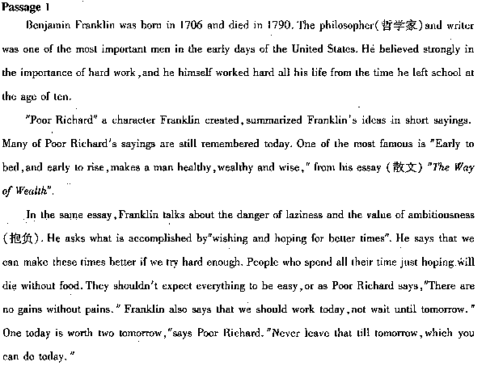
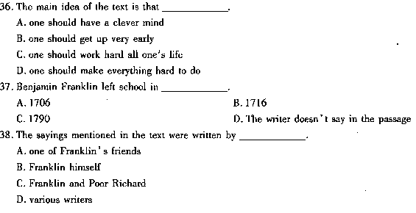
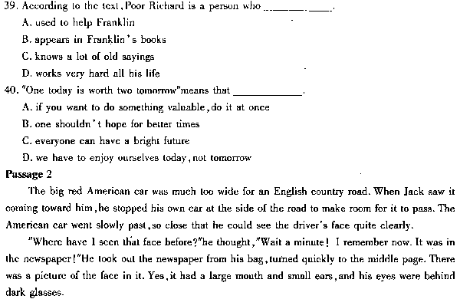[[微信公众号：ikaoti]
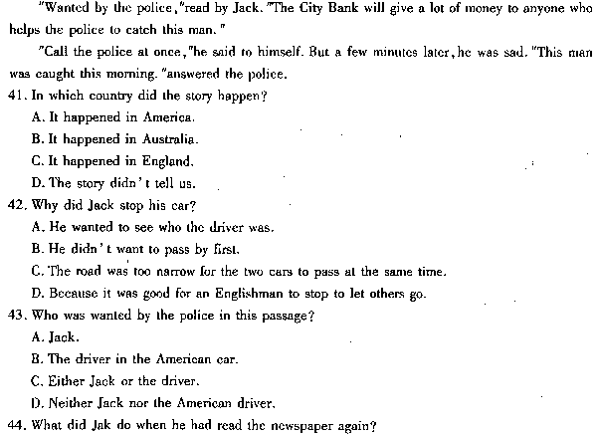
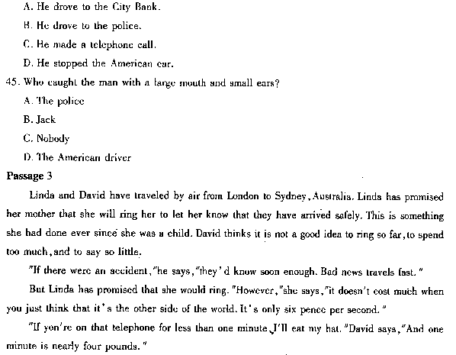
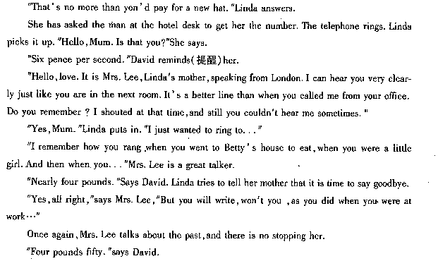
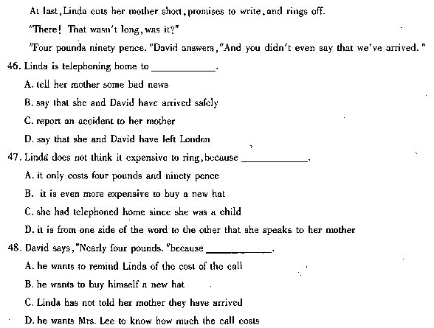
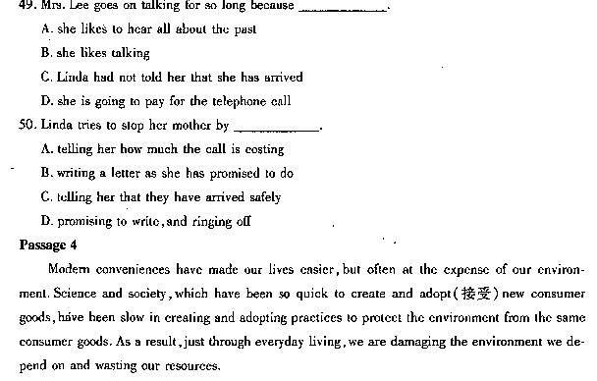
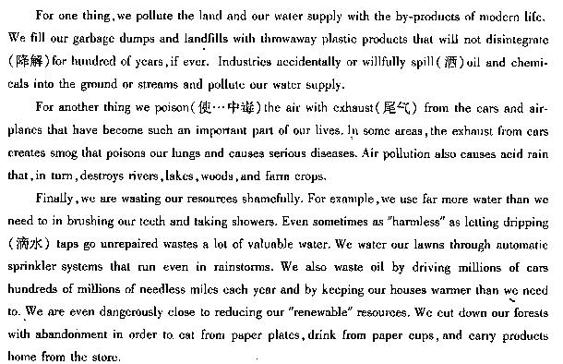
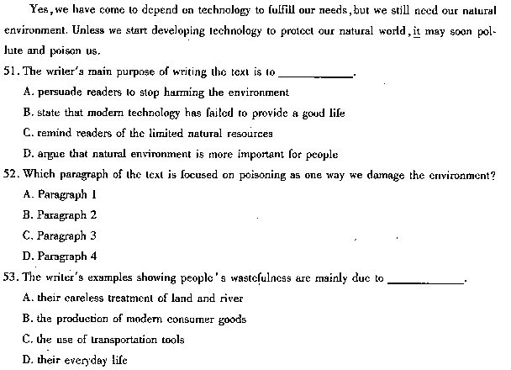
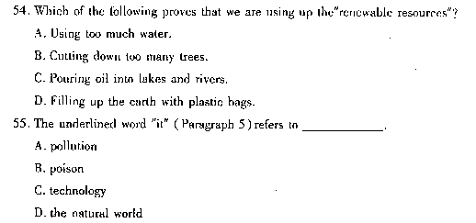
四、短文改错(本大题共10小题，共10分)
改正所给短文中的错误。对标有题号的每一行做出判断：若无错误，在该行右边横线
上画一个勾(√)；如有错误(每行只有一个错误)，则按下列情况改正：
多一个词：把多余的词用斜线(＼)划掉，在该行右边横线上写出该词，并用斜线划掉。
缺一个词：在缺阋处加一个漏字符号( HYPERLINK "http://zk.ikaoti.cn/zikao.htm" EMBED Equation.3 \* MERGEFORMAT )，在该行右边横线上写出改正后的词。
错一个词：在错的词下划一横线，在该行右边横线上写出改正后的词。
注意：原行没有错的不要改。
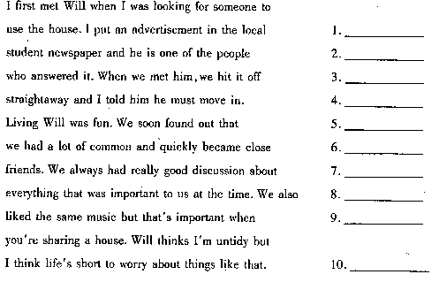
五、书面表达(本题共15分)
假如你是李明，你将要在下个月接待一位来自澳大利亚的学生(Mike)，他将住在你的
家里。现在，请你写一封e-mail，向Mike告知以下情况：
1．你家的住址。
2．你家的环境。
3．你的家人以及工作、学习情况。
4．饮食、起居的方式。
5．欢迎他的到来。
注意：1．适当增减细节。
2．长度：l00词左右。

